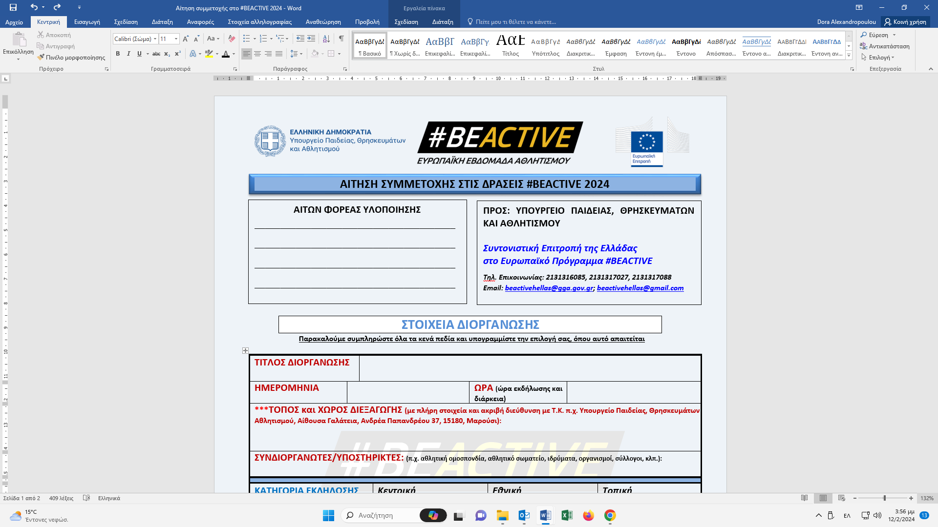

**ΑΙΤΗΣΗ ΣΥΜΜΕΤΟΧΗΣ ΣΤΙΣ ΔΡΑΣΕΙΣ #BEACTIVE 2024**

**ΑΙΤΩΝ ΦΟΡΕΑΣ ΥΛΟΠΟΙΗΣΗΣ**

_______________________________________

_______________________________________

_______________________________________

_______________________________________

**ΠΡΟΣ: ΥΠΟΥΡΓΕΙΟ ΠΑΙΔΕΙΑΣ, ΘΡΗΣΚΕΥΜΑΤΩΝ ΚΑΙ ΑΘΛΗΤΙΣΜΟΥ**

***Οργανωτική Επιτροπή της Ελλάδας***

***στο Ευρωπαϊκό Πρόγραμμα #BEACTIVE***

***Τηλ. Επικοινωνίας: 2131316085, 2131317027, 2131317088***

***Email:*** [***beactivehellas@gga.gov.gr***](mailto:beactivehellas@gga.gov.gr)***;*** [***beactivehellas@gmail.com***](mailto:beactivehellas@gmail.com)

**ΕΛΛΗΝΙΚΗ ΔΗΜΟΚΡΑΤΙΑ**

**ΥΠΟΥΡΓΕΙΟ ΠΟΛΙΤΙΣΜΟΥ ΚΑΙ ΑΘΛΗΤΙΣΜΟΥ**

**ΓΕΝΙΚΗ ΓΡΑΜΜΑΤΕΙΑ ΑΘΛΗΤΙΣΜΟΥ**

**ΓΕΝΙΚΗ ΔΙΕΥΘΥΝΣΗ ΥΠΟΣΤΗΡΙΞΗΣ ΑΘΛΗΤΙΣΜΟΥ**

**ΔΙΕΥΘΥΝΣΗ ΑΘΛΗΣΗΣ ΓΙΑ ΟΛΟΥΣ, ΠΡΟΒΟΛΗΣ, ΑΝΑΠΤΥΞΗΣ**

**ΑΘΛΗΤΙΣΜΟΥ,ΕΠΙΣΤΗΜΟΝΙΚΗΣ ΥΠΟΣΤΗΡΙΞΗΣ ΚΑΙ ΔΙΕΘΝΩΝ ΣΧΕΣΕΩΝ**

**ΤΜΗΜΑ ΔΙΕΘΝΩΝ ΣΧΕΣΕΩΝ, ΕΥΡΩΠΑΙΚΩΝ ΠΟΛΙΤΙΚΩΝ, ΟΛΥΜΠΙΑΚΩΝ ΘΕΜΑΤΩΝ, ΑΘΛΗΤΙΚΗΣ ΚΑΙ ΠΟΛΙΤΙΣΤΙΚΗΣ ΠΡΟΒΟΛΗΣ**

|  |
| --- |
| **ΣΤΟΙΧΕΙΑ ΔΙΟΡΓΑΝΩΣΗΣ**  **Παρακαλούμε συμπληρώστε όλα τα κενά πεδία και υπογραμμίστε την επιλογή σας, όπου αυτό απαιτείται** |

|  |  |  |  |  |  |  |  |  |  |  |  |  |  |  |  |  |  |  |  |  |  |  |
| --- | --- | --- | --- | --- | --- | --- | --- | --- | --- | --- | --- | --- | --- | --- | --- | --- | --- | --- | --- | --- | --- | --- |
| **ΤΙΤΛΟΣ ΔΙΟΡΓΑΝΩΣΗΣ** | | |  | | | | | | | | | | | | | | | | | | | |
| **ΗΜΕΡΟΜΗΝΙΑ** | |  | | | | | | | | | **ΩΡΑ (ώρα εκδήλωσης και**  **διάρκεια)** | | | | | | |  | | | | |
| **\*\*\*ΤΟΠΟΣ και ΧΩΡΟΣ ΔΙΕΞΑΓΩΓΗΣ (με πλήρη στοιχεία και ακριβή διεύθυνση με Τ.Κ*. π.χ. Υπουργείο Παιδείας, Θρησκευμάτων και Αθλητισμού, Αίθουσα Γαλάτεια, Ανδρέα Παπανδρέου 37, 15180, Μαρούσι*):** | | | | | | | | | | | | | | | | | | | | | | |
| **ΣΥΝΔΙΟΡΓΑΝΩΤΕΣ/ΥΠΟΣΤΗΡΙΚΤΕΣ: (π.χ. αθλητική ομοσπονδία, αθλητικό σωματείο, ιδρύματα, οργανισμοί, σύλλογοι, κλπ.):** | | | | | | | | | | | | | | | | | | | | | | |
|  | | | | | | | | | | | | | | | | | | | | | | |
| **ΚΑΤΗΓΟΡΙΑ ΕΚΔΗΛΩΣΗΣ** | | | | ***Κεντρική*** | | | | | | | | | ***Εθνική*** | | | | | | | ***Τοπική*** | | |
| **ΕΙΔΟΣ**  **ΕΚΔΗΛΩΣΗΣ** | ***Αθλητική*** | | | | | | ***Συνέδριο*** | | | | | ***Έκθεση*** | | | | | ***Σεμινάριο***  ***Παρουσίαση*** | | | | ***Φεστιβάλ*** | |
| ***Άλλο:*** | | | | | | | | | | | | | | | | | | | | | |
| **ΣΥΝΤΟΜΗ ΠΕΡΙΓΡΑΦΗ ΕΚΔΗΛΩΣΗΣ:**  **ΣΕ ΠΟΙΑ/ΕΣ ΟΛΥΜΠΙΑΚΗ/ΕΣ ΑΞΙΑ/ΕΣ ΕΙΝΑΙ ΑΦΙΕΡΩΜΕΝΗ Η ΕΚΔΗΛΩΣΗ:** | | | | | | | | | | | | | | | | | | | | | | |
| **ΘΕΜΑΤΙΚΗ**  **ΕΝΟΤΗΤΑ** | ***Εκπαίδευση*** | | | | | ***Χώρος***  ***Εργασίας*** | | | | ***Υπαίθριες***  ***Δραστηριότητες*** | | | | | | ***Αθλητικά Σωματεία***  ***/Γυμναστήρια*** | | | | | | ***Σπίτι*** |
| **ΑΘΛΗΜΑΤΑ** |  | | | | | | | | | | | | | | | | | | | | | |
|  | | | | | | | | | | | | | | | | | | | | | | |
| **ΕΚΤΙΜΩΜΕΝΟΣ ΑΡΙΘΜΟΣ ΣΥΜΜΕΤΕΧΟΝΤΩΝ: Σύνολο:** | | | | | | | | | | | | | | | | | | | | | | |
| **Γυναίκες:** | | | | | **Άνδρες:** | | | | | | | | | | **ΑμεΑ (γυναίκες & άνδρες):** | | | | | | | |
| **ΗΛΙΚΙΕΣ ΣΥΜΜΕΤΕΧΟΝΤΩΝ (εκτιμώμενος αριθμός ανά ηλικιακή κατηγορία)** | | | | | | | | | | | | | | | | | | | | | | |
| **Έως 18:** | **19-30:** | | | | | | | **31-45:** | | | | | | **46-60:** | | | | | **Πάνω από 61:** | | | |
| **ΕΚΤΙΜΩΜΕΝΟΣ ΑΡΙΘΜΟΣ ΘΕΑΤΩΝ** | | | | | | | | |  | | | | | | | | | | | | | |

|  |  |
| --- | --- |
| **ΤΡΟΠΟΣ ΠΡΟΒΟΛΗΣ ΤΗΣ ΕΚΔΗΛΩΣΗΣ (παρακαλούμε υπογραμμίστε)**  **ιστοσελίδα, μέσα κοινωνικής δικτύωσης, Τύπος, αφίσες, φυλλάδια, τηλεοπτικές/ραδιοφωνικές διαφημίσεις, κλπ.**  **Άλλο:** | |
| **Αν η προβολή είναι διαδικτυακή (ιστοσελίδα ή/και social media) παρακαλούμε σημειώστε τον λογαριασμό (account) όπου θα γίνονται αναρτήσεις των εκδηλώσεων ώστε να μπορεί να γίνεται η σχετική αναφορά και επισήμανση:** | |
| **ΙΣΤΟΣΕΛΙΔΑ** |  |
| **FACEBOOK** |  |
| **INSTAGRAM** |  |
| **TWITTER** |  |
| **YOUTUBE Channel** |  |
| **ΑΛΛΟ** |  |
| **Παρακαλούμε σημειώστε τα #hashtags που επιθυμείτε να αναφέρονται στις αναρτήσεις:** | |

|  |
| --- |
| **SOCIAL MEDIA #BEACTIVE:** [**facebook**](https://www.facebook.com/BeActiveHellas/)**,** [**instagram**](https://www.instagram.com/beactivehellas/)**,** [**twitter**](https://twitter.com/BeActiveHellas)**,** [**youtube**](https://www.youtube.com/channel/UC7WK7fGcuUIvYHXBTZ92xzg/videos) **| Account: BeActiveHellas** |

|  |  |
| --- | --- |
| **ΥΠΕΥΘΥΝΟΣ ΔΙΟΡΓΑΝΩΣΗΣ** |  |
| **Τηλέφωνα επικοινωνίας** |  |
| **Email** |  |

**Για την ανάρτηση της εκδήλωσής σας στα μέσα κοινωνικής δικτύωσης του προγράμματος, παρακαλούμε όπως αποστείλετε υλικό στο email:** [**beactivehellas@gga.gov.gr**](mailto:beactivehellas@gga.gov.gr)**:**

**- ΠΡΙΝ ΤΗΝ ΕΚΔΗΛΩΣΗ: ηλεκτρονική αφίσα (απαραίτητα), πληροφορίες, σποτ, κλπ. για την προώθησή της**

**- ΜΕΤΑ ΤΗΝ ΕΚΔΗΛΩΣΗ: φωτογραφίες και βίντεο**

***Έλαβα γνώση ότι:***

1. ***Οι φωτογραφίες και τα βίντεο των εκδηλώσεων αναρτώνται στα Μέσα Κοινωνικής Δικτύωσης του προγράμματος:*** ***Facebook******,*** [***Instagram***](https://www.instagram.com/beactivehellas/)***,*** [***Twitter***](https://twitter.com/BeActiveHellas)***,*** [***Youtube***](https://www.youtube.com/channel/UC7WK7fGcuUIvYHXBTZ92xzg) ***(BeActiveHellas)*. *Την ευθύνη για τη δημοσιοποίηση φωτογραφιών και βίντεο των ενηλίκων και ανηλίκων συμμετεχόντων στις εκδηλώσεις του #BEACTIVE στα Μέσα Κοινωνικής Δικτύωσης φέρει αποκλειστικά ο φορέας διοργάνωσης της εκάστοτε εκδήλωσης και σε καμία περίπτωση η Γενική Γραμματεία Αθλητισμού* (*Νέος Γενικός Κανονισμός Προστασίας Δεδομένων** [**GDPR - 2016/679**](https://www.e-forologia.gr/lawbank/document.aspx?digest=12162834C1A36830.1D031AEA53&version=2016/04/27) **της Ε.Ε.)**
2. ***Αποκλείονται χορηγοί αναφοράς προϊόντων καπνίσματος και αλκοολούχων ποτών.***
3. ***Κατά τη διάρκεια των δράσεων πρέπει να τηρούνται αυστηρά τα υγειονομικά πρωτόκολλα για την προστασία από τη νόσο COVID-1***

**ΗΜΕΡΟΜΗΝΙΑ ΥΠΟΒΟΛΗΣ ΑΙΤΗΣΗΣ ΟΝΟΜΑΤΕΠΩΝΥΜΟ & ΥΠΟΓΡΑΦΗ ΥΠΕΥΘΥΝΟΥ**

**………/……../2024**